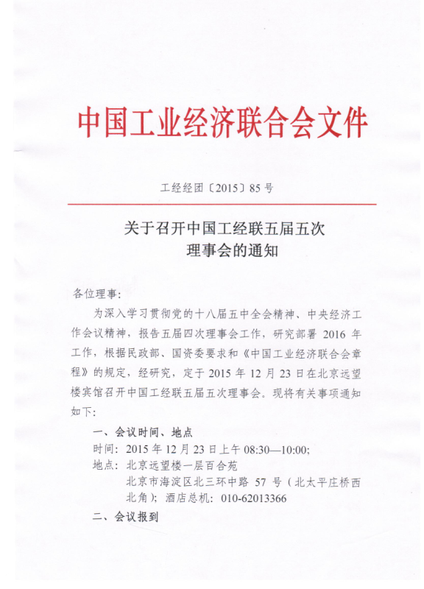
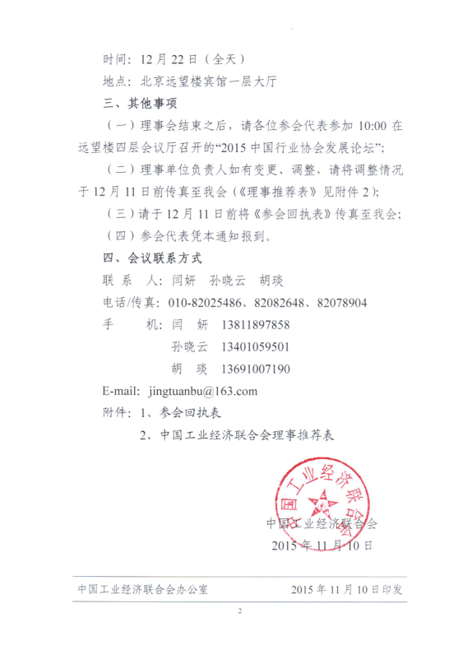

附件1

参会回执表

单位名称
单位地址
联系人 |  |  |  | 电 话
传 真 |  |  |  | 手 机
代表姓名 | 性别 | 民族 | 职 务 | 电 话 | 手 机
是否安排住宿
备注
注：1、请参加12月23日上午10:00在远望楼四层会议厅召开的
“2015中国行业协会发展论坛”；
2、请于12月11日前将《参会回执表》传真至我会经团部。
电话、传真：010-82025486、82078904、82082648
联系人：闫 妍 13811897858
孙晓云 13401059501
胡 琰 13691007190

附件2
中国工业经济联合会
理事推荐表
年 月 日
单 位
理事姓名 |  | 职务 |  |  | 职称
政治面貌 |  | 性别 |  | 民族 |  | 年龄
其他社会职务
联系地址
邮政编码 |  |  | 电话
传 真 |  |  | 手机
主要工作经 历
单位意见 | （盖章）  年 月 日
备 注

